YJD/S单相/三相应急电源设备订货指南

1、型号含义
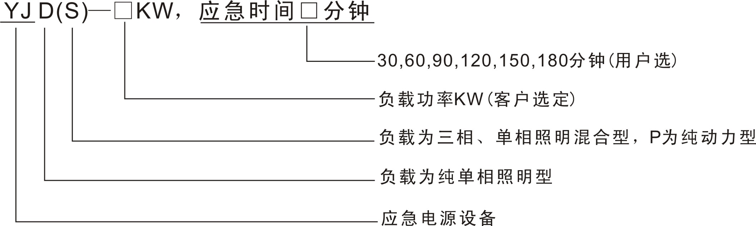
请客户提供上述型号，如有消防联动，请提供消防电压（AC220V或DC24V）。最好提供设计院图纸。

（以下2-9项为功能、安装、使用说明与维修等）

